湖南省娄底市娄星区2020-2021学年第一学期期末考试九年级物理试题
时量：60分钟 满分：100分
题次 | 一 | 二 | 三 | 四 | 总分
得分
一、单选题（本题共36分。每小题给出的选项中，只有一个是正确的，请把正确答案的序号填涂到答题卷相应的位置，写在其它地方的均不给分。每小题选对得3分，错选或未选的得0分。）
1．在“抗击新冠病毒”疫情期间，利用酒精消毒是常见的预防手段。某天小明妈妈买菜回家一进门就开始利用酒精喷雾进行消毒，在书房学习的小明很快就闻到了酒精味，与此现象相符的知识是（ ）
A．分子间存在空隙 B．分子间有引力
C．分子间有斥力 D．分子在永不停息地做无规则运动
2．关于物体的内能、热量和温度关系，下列说法中正确的是（ ）
A．物体的内能跟温度有关，温度越高的物体具有的内能一定越大
B．热量总是从内能大的物体传递给内能小的物体
C．物体的温度升高，物体含有的热量一定增多
D．物体温度不变，物体的内能可能减少
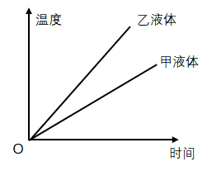
3．两个相同的容器分别装了质量相同的两种液体，用同一热源分别加热，液体温度与加热时间关系如图所示。根据图像可知（ ）
A．甲液体的比热容大于乙液体的比热容
B．如果升高相同的温度，两种液体吸收的热量相同
C．加热时间相同，甲液体吸收的热量大于乙吸收的热量
D．加热时间相同，甲液体温度升高比乙液体升高得多
4．关于汽油机的四个冲程，下列说法正确的是（ ）
A．吸气冲程，吸入的成分只有汽油
B．压缩冲程，将内能转化为机械能
C．做功冲程，当转速是1800r/min，1秒钟完成30个做功冲程
D．排气冲程，废气带走了大部分的能量。
5．关于热值和热机被率，下列说法正确的是（ ）
A．1kg汽油在气缸内燃烧放出的热量，就是汽油的热植
B．把煤磨成煤粉或煤粒，加大送风量使其燃烧更充分，可以提高煤的热值
C．使燃料燃烧更充分，可提高热机的效率
D．热机使用的燃料的热值越大，热机的效率就越高
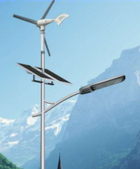
6．如图所示是某地区使用的“风光互补”最观照明灯它“头顶”小风扇，“肩扛”光电池板，“腰挎”照明灯，“脚踩”蓄电池。下列解释合理的是
A．蓄电池白天充电时，蓄电池将电能转化为化学能（ ）
B．利用风力发电时，将电能转化为机械能
C．光电池板工作时，是将太阳能转化为化学能
D．照明灯工作时，是将内能转化为电能
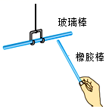
7．如图所示，手持用毛皮摩擦过的橡胶棒，靠近被吊起的用丝绸摩擦过的玻璃棒，两者会（ ）
A．相互吸引
B．相互排斥
C．无相互作用
D．无法判断
8．青少年科技创新大赛的获奖作品（5G高铁轨道螺丝警报器），设计了检测螺丝松动的报警方案，如图所示。其主要的科学原理是：螺丝（其电阻不计）连接在电路中，当螺丝松动时，它会与下端的导线分离而断开，此时报警灯L亮起而发出警报，及时提醒工人修理。下列符合题意的电路图是（ ）
A．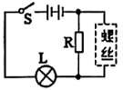 B．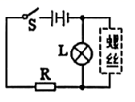
C．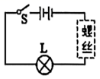 D．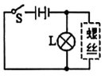
9．如图所示的电路图中，闭合开关电流表A₁、A₂的示数分别如图所示，则下列说法中正确的是（ ）
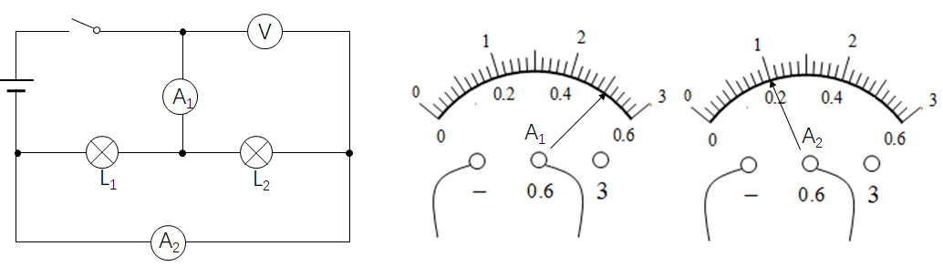
A．灯L₁、L₂是串联 B．电压表测量L₁两端的电压
C．通过灯L₁的电流是0.5A D．通过灯L₂的电流是0.2A
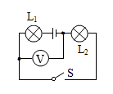
10．如图所示，闭合开关后，电压表的读数3V，电源电压为7V，则（ ）
A．L₁两端电压为3V
B．L₁和电源的电压为3V
C．L₂两端电压为4V
D．L₂两端电压为3V
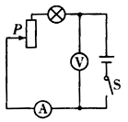
11．如图所示，电源电压保持不变，闭合开关S，当滑片P向下移动时，则（ ）
A．电流表的示数变小，灯变暗
B．电压表的示数变大，灯变暗
C．电压表的示数不变，总功率变大
D．电流表的示数变大，总功率变小
12．有两只灯泡L₁、L₂，分别标有“220V 100W”和“220V 40W”的字样．若不考虑温度对灯丝电阻的影响，下列说法中正确的是（ ）
A．两灯正常发光时，L₁的电阻较大
B．两灯并联接入220V的电路，L₁、L₂消耗功率之比是5:2
C．两灯串联接入220V的电路，L₁消耗的功率大于25W
D．两灯串联接入220V的电路，两灯泡消耗总功率等于140W
二、填空题（本题共24分，每空2分，把答案填写在答题卷相应的位置）
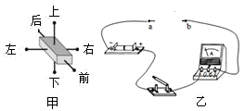
13．如图甲，是一块合金导体，其前后、左右、上下面的距离比例为4:2:1，可将该导体接入如图乙所示电路的a、b两点之间，其中电阻最小的接法是将导体的________两个接线柱接入电路，电阻最大的接法是将导体的________两个接线柱接入电路（选填：“前后”、“左右”或“上下”）。
。

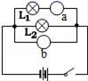
14．在如图所示的电路中，闭合开关后，两灯泡均能正常发光，a、b是电流表或电压表，则a为_____表，b为_____表．

15．为了参加全国青少年创新大赛，小强运用所学电学知识，设计了一个电子身高测量仪，如图所示，其中定值电阻R₁＝5Ω，电源电压恒为6V，当被测身高增加时，电压表的示数_____（选填“变大”、“变小”或“不变”）。当变阻器R₂接入电路的阻值是7Ω时，电流表的示数为_____A。
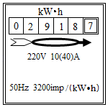
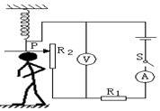
（第15题图） （第16题图）
16．如图是小明家电能表，小明将一个电风扇单独接入电路中，10min内电能表的指示灯闪烁了32次，此过程中电风扇消耗电能______J，其功率为______W。
17．运用知识解决问题：
电炉子工作时，电炉丝热得发红而与其相连的铜导线却不怎么热，这是为什么？
答：电炉丝与铜导线联，电流相同。电炉丝比铜导线电阻______。根据焦耳定律，相同时间内，电炉丝产生的热量比导线______，因此电炉丝热得发红而与其相连的铜导线却不怎么热。
18．一个标着“220 V 、1200W ”的电炉，正常工作时电阻丝的电阻为________Ω；当其两端电压为110 V时，该电炉的实际功率为________W。（不计温度对电阻的影响）
三、作图与实验探究（22分，其中19题3分、20题3分，21题8分，22题8分）
19．根据如图所示的实物连线图，在右边虚线框内画出对应的电路图。
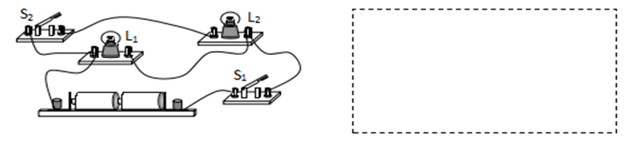

20．根据电路图，连接实物图。
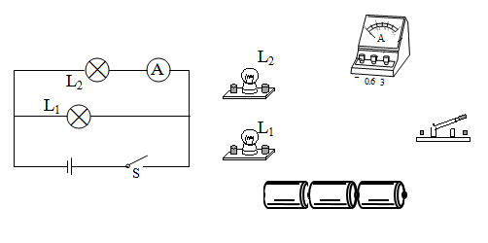

21．在做“研究导体的电阻跟哪些因素有关”的实验时，为了便于研究，每次须挑选两根合适的导线，用同一电源，测出通过它们的电流，然后进行比较，最后得出结论。
导线 | A | B | C | D | E | F | G
长度（m） | 1.0 | 0.5 | 1.5 | 1.0 | 2.0 | 0.5 | 1.5
横截面积(m m2) | 3.0 | 0.8 | 1.2 | 0.8 | 3.0 | 1.2 | 1.2
材料 | 铁 | 钨 | 镍铬丝 | 铁 | 钨 | 镍铬丝 | 铝
电流大小（A） | 0.3 | 0.8 | 0.9 | 0.6 | 0.7 | 0.4 | 0.5
(1)该实验采用的实验方法为____________法。
(2)为了研究电阻与导体材料有关，应选用______两根导线进行比较。(填代号ABCDEFG)
(3)为了研究导体的电阻与导体的长度有关，应选用导线_________两根导线进行比较。(填代号ABCDEFG)
(4)为了研究导体的电阻与导体的横截面积有关，应选用导线__________ 两根导线进比较。(填代号ABCDEFG)
(5)导体电阻除了和材料，长渡，横截面积有关外，还跟____________有关。
(6)通过对表格中数据的分析，可以得出当材料，横截面积相同时，导体长度越长电阻_____________，材料，长渡相同时导体横截面积越大电阻_____________。
(7)滑动变阻器是改变导体的____________ 来改变电阻的。
22．在“测量小灯泡的电功率”实验中，小灯泡额定电压为2.5V（电阻约为10Ω），电源电压为4.5V。
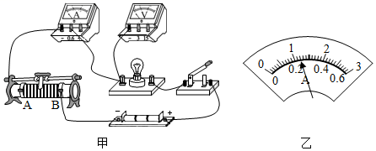
(1)本实验的实验原理是______，连接电路时开关应处于______状态；
(2)请你用笔画线代替导线将图甲中电路连接完整（要求：连线不得交叉）；
(3)若有规格分别为“5Ω1A”，“20Ω 0.5A”，“50Ω 0.2A”的三个滑动变阻器供选择，为了使实验能顺利进行，他应选用规格为______的滑动变阻器连入电路；
(4)连接好电路后，闭合开关，移动滑片P到某一位置，电压表的示数是1.8V，若要测量小灯泡的额定功率，应将实物电路中滑动变阻器滑片P向______（选填“A”或“B”）端移动，才能使电压表的示数为2.5V；
(5)当电压表示数为2.5V时，小灯泡正常发光，此时电流表的示数如图乙所示为______A，则小灯泡的额定功率是______W；
(6)若继续使用该实验电路，还可以进行的实验有______（只要求填写一个实验名称）。
四、综合应用题（23题6分，24题12分）
23．如图甲是油汀电暖器，利用电热给煤油加热取暖。图乙为其简化的电路原理图，已知电阻R₁＞R₂，铭牌见下表。在电暖器跌倒时，跌倒开关S自动断开，切断电源，保证安全。电暖器有“高温挡”、“中温挡”和“低温挡”三个挡位，解答下列问题：
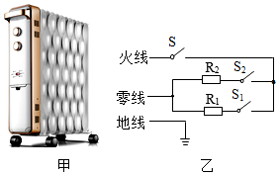
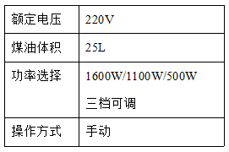
煤油质量
20kg
已知c_{煤油}=2.1×10³J/（kg•℃）
(1)煤油温度升高20℃时，吸收了多少焦耳的热量（3分）？
(2)电暖器在低温挡时，正常工作的电阻为多少，低温档电阻应是图乙中的R₁还是R₂（3分）？

24．如图所示，电源电压保持不变，电阻R₁的阻值为6Ω，电阻R₂的阻值为12Ω，求：
(1)当S₁接a，S₂断开时，电流表示数为0.2A，电源电压（4分）；
(2)当S₁接b，S₂断开时，通电5min，电路产生的热量（4分）；
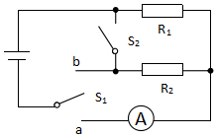
(3)当S₁接a且闭合S₂时，请用两种方法求解电流表示数（4分）。

2020年下学期期末文化素质检测试卷
九年级物理参考答案
1．D 2．D 3．A 4．D 5．C 6．A 7．A 8．B 9．D 10．D
11．A 12．B
13．上下 前后 14．电流 电压 15．变大 0.5 16．3.6×10⁴ 60
17．大的多 大的多 18．40.3 300
19．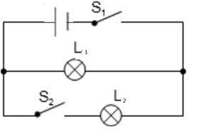
20．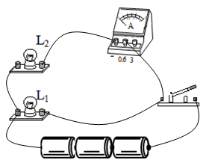
21．（1）控制变量 （2）C G （3）C F （4）A D （5）温度 （6）越大 越小 （7）长度
22． 断开 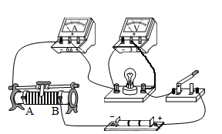 “20Ω 0.5A” B 0.24 0.6 测量小灯泡的电阻
23．(1)8.4×10⁵J；(2)96.8Ω、R₁；
24．(1)1.2V；(2)24J；(3)0.3A

